BT_Buổi 5_Nguyễn Hồ Trường Tam_1150080156

II. Dự án thử nghiệm

II.1. Lập kế hoạch cho dự án thử nghiệm
1. Tạo một dự án mới có tên MSSV_LAB52.mpp.
2. Thiết lập ngày bắt đầu dự án là 26/01/2022.
3. Xây dựng danh sách các nhiệm vụ. Sử dụng thông tin của Bảng 2.1 sau để: - Nhập các nhiệm vụ và khoảng thời gian thực hiện từng nhiệm vụ. Lưu ý: nhiệm vụ “Cài đặt/triển khai phần mềm” có ngày bắt đầu (Start) là 25/04/2022. - Tạo tóm tắt cho dự án.
- Liên kết các nhiệm vụ để tạo sự phụ thuộc giữa chúng.
- Thực hiện sắp lịch nhiệm vụ tự động.
Bảng 2.1 – Danh sách nhiệm vụ của dự án thử nghiệm
ID Task Name Duration Start Predecessors 0 MSSV_LAB52 70.75 days Wed 26/01/22
1 | Xác định nhóm kiểm thử | 1 day | Wed 26/01/22
2 | Phát triển cơ chế phân phối phần mềm | 1 day | Thu 27/01/22 | 1
3 | Cài đặt/triển khai phần mềm | 1.25 days | Mon 25/04/22 | 2
4 | Nhận phản hồi của người dùng | 1 wk | Tue 26/04/22 | 3
5 | Đánh giá thông tin kiểm thử | 1.5 days | Tue 03/05/22 | 4
6 | Việc thử nghiệm hoàn thành | 0 days | Wed 04/05/22 | 5
4. Thiết lập nguồn nhân lực cho dự án. Sử dụng Bảng 2.2 sau để thiết lập nguồn nhân lực cho dự án.
Bảng 2.2 – Thông tin nguồn nhân lực của dự án thử nghiệm
_{ID Resource Name Type Group} Max. Units
Std. Rate
Overtime Rate
Base
Calendar

1 | Nguyễn Văn An | Work | Người quản lý | 100% | $40.00/hr | $0.00/hr | Standard
2 | Trương Minh Hảo | Work | Người phát triển | 100% | $30.00/hr | $0.00/hr | Standard
3 | Phạm Minh Phương | Work | Người tập huấn | 100% | $30.00/hr | $0.00/hr | Standard
4 | Phan Minh Nhật | Work | Hỗ trợ kỹ thuật | 100% | $25.00/hr | $0.00/hr | Standard
5 | Trần Hoàng Khải | Work | Hỗ trợ kỹ thuật | 100% | $25.00/hr | $0.00/hr | Standard
5. Phân công nguồn nhân lục cho dự án theo Bảng 2.3.
Bảng 2.3 – Phân công nhân lực của dự án thử nghiệm
Task Name Resource Names
MSSV_LAB52
Xác định nhóm kiểm thử | Nguyễn Văn An
Phát triển cơ chế phân phối phần mềm | Trương Minh Hảo
Cài đặt / triển khai phần mềm | Trương Minh Hảo, Phạm Minh Phương, Phan Minh Nhật, Trần Hoàng Khải
Nhận phản hồi của người dùng | Trương Minh Hảo, Phạm Minh Phương, Phan Minh Nhật, Trần Hoàng Khải
Đánh giá thông tin kiểm thử | Trương Minh Hảo, Phạm Minh Phương, Phan Minh Nhật, Trần Hoàng Khải
Việc thử nghiệm hoàn thành

6. Định dạng các nút trong sơ đồ mạng (AON) có những thông tin như ví dụ sau:
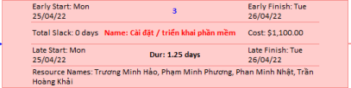

II.2. Phân tích dự án thử nghiệm
Từ dự án trên, sinh viên tạo tập tin MSSV_LAB52.docx để trả lời những câu hỏi sau. Sinh viên có thể chỉnh sửa hình thức của các biểu đồ sao cho chúng dễ nhìn và cung cấp nhiều thông tin hữu ích nhất.
1. Cắt hình ảnh nút nhiệm vụ “Xác định nhóm kiểm thử” trong sơ đồ mạng AON và lưu vào tập tin .docx:
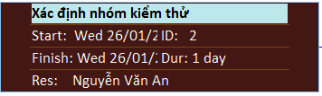
Nhiệm vụ bắt đầu và kết thúc cùng ngày Wed 26/01/22, với thời lượng 1 ngày. Người thực hiện là Nguyễn Văn An. Do Duration ≠ 0, nên đây không phải là milestone mà là nhiệm vụ thực hiện bình thường.
Tính tới hạn (Critical):
Nhiệm vụ này nằm ở đầu chuỗi công việc, là tiền đề dẫn đến các nhiệm vụ tiếp theo (Predecessor → Successor nối liên tục). Vì không có thời gian dự trữ (slack = 0), nên nhiệm vụ này được xác định là critical task.
Có thể kết luận đây là nhiệm vụ tới hạn (Total Slack = 0).
2. Cắt hình ảnh nút nhiệm vụ “Việc thử nghiệm hoàn thành” trong sơ đồ mạng AON và lưu vào tập tin .docx
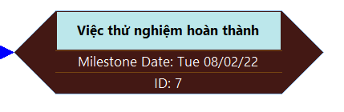
Nhiệm vụ được thể hiện dưới dạng hình thoi và có ghi “Milestone Date: Tue 08/02/22”, cho thấy đây là một cột mốc (milestone) trong dự án.
Có thể kết luận đây là nhiệm vụ cột mốc (Milestone) vì thời lượng bằng 0 nghĩa là không tốn ngày thực hiện, chỉ dùng để xác nhận rằng một phần việc đã kết thúc đánh dấu thời điểm hoàn tất giai đoạn thử nghiệm trong dự án.

3. Từ báo cáo tổng quan tài nguyên (Resource Overview), hãy:
a. Lưu biểu đồ thống kê tài nguyên (Resource Stats) vào tập tin
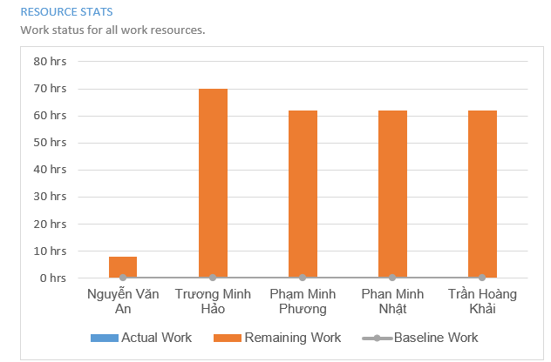
b. Lưu bảng trạng thái tài nguyên (Resource Status) vào tập tin
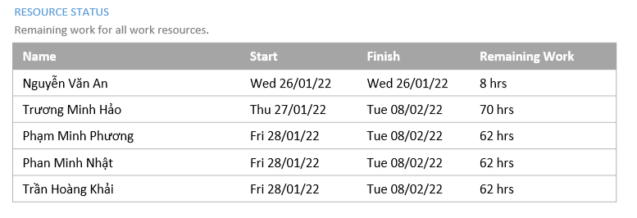

4. Từ báo cáo tổng quan công việc (Work Overview), hãy lưu biểu đồ thống kê số giờ làm việc theo của từng nhiệm vụ (Work Stats) vào tập tin:
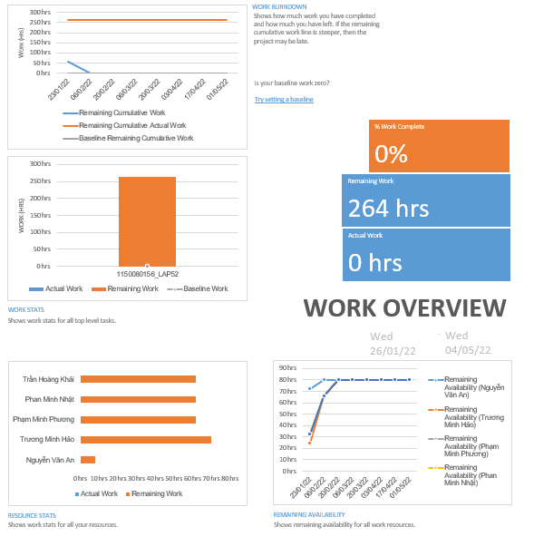

5. Từ báo cáo tổng quan chi phí tài nguyên (Resource Cost Overview), hãy lưu biểu đồ trạng thái chi phí (Cost Status) của tất cả các nhân lực làm cho dự án
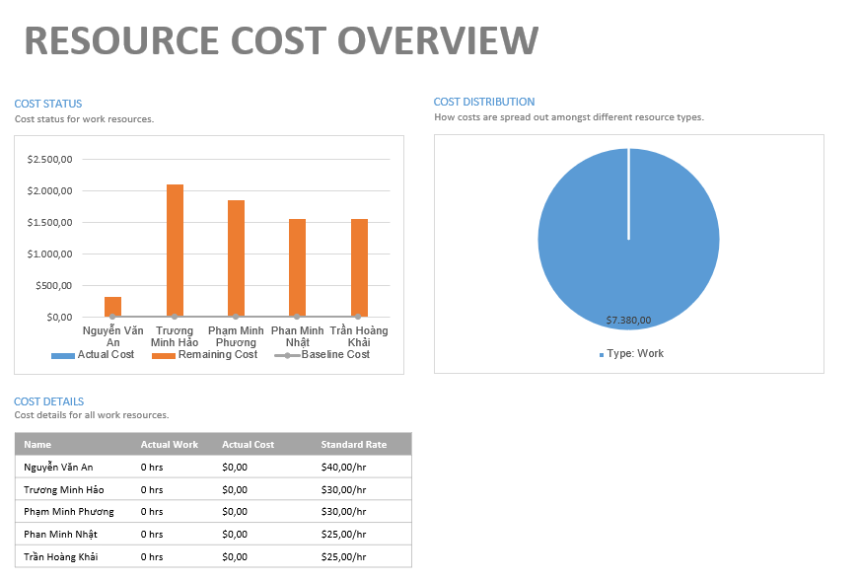
6. Hãy lưu bảng hiển thị các nhiệm vụ tới hạn (Critical Tasks) vào tập tin:
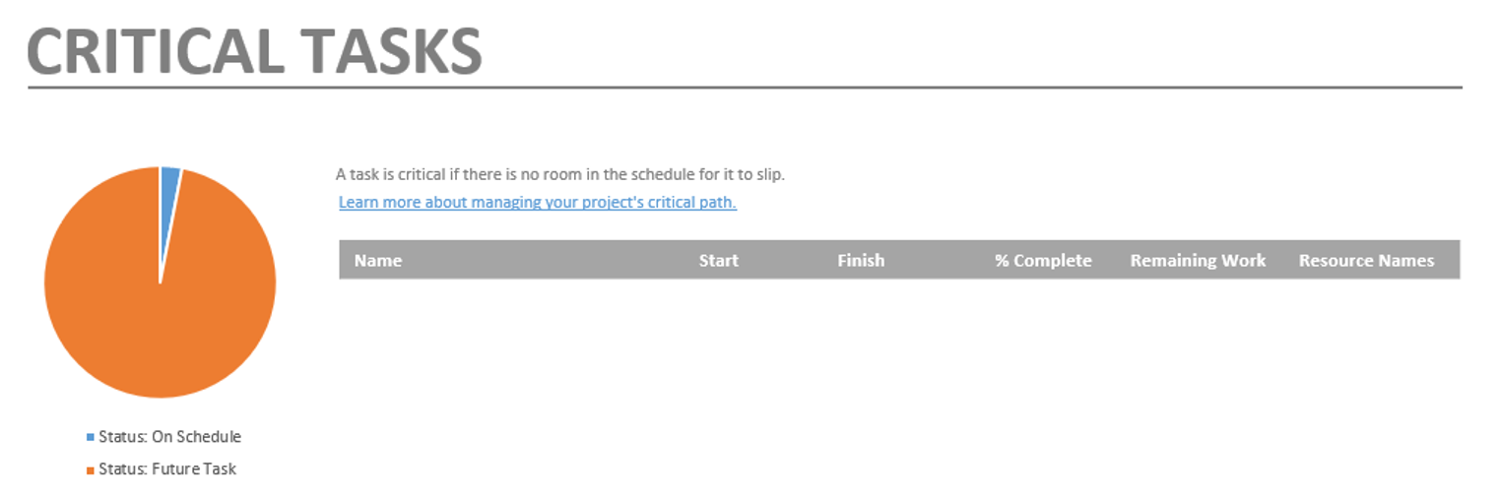

7. Chụp lại màn hình thống kê dự án (Project Statistics for ‘MSSV_S5_E2’) và lưu vào tập tin:
